Innowacja pedagogiczna ,,Inni lecz tacy sami- uczymy się tolerancji…”

**PROJEKT SPOŁECZNO- EDUKACYJNY   
,,MÓJ SPE- CJALNY BOHATER”**

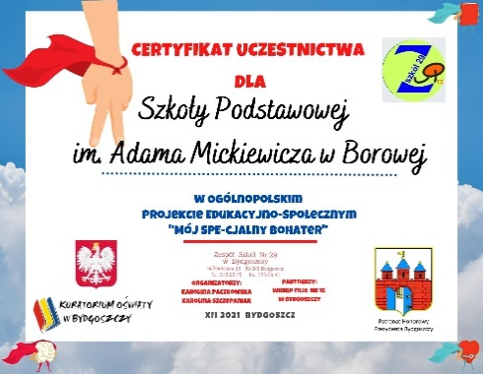

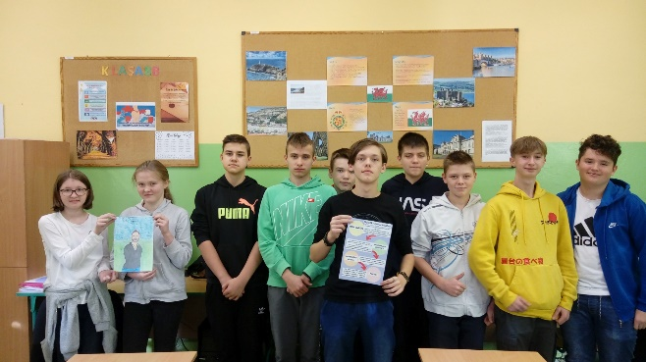

https://spborowa.edupage.org/news/?eqa=bmV3c2FyY2hpdmVmPTIwMjItMDE%3D

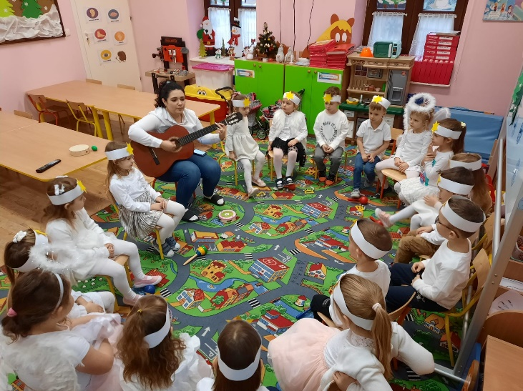

Kultywowanie tradycji

Kolędowanie w oddziałach przedszkolnych

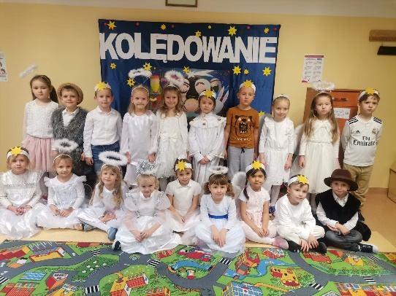

https://spborowa.edupage.org/news/?eqa=bmV3c2FyY2hpdmVmPTIwMjItMDE%3D

Integracja zespołów klasowych

Szkolny konkurs na zdjęcie klasowe

#### https://cloud7b.edupage.org/cloud?z%3Aob6VOaw8THHsSfYFnAKVZb3IhmngH78ytlvY9AzPNxAoPMZaYVuE1MZ2uc4hjbw2

https://spborowa.edupage.org/news/?eqa=bmV3c2FyY2hpdmVmPTIwMjItMDE%3D

#### https://cloud1b.edupage.org/cloud?z%3AA0qhsyBqh%2Bic4PZN2qxNlFsxe%2BW%2FXZeQIBn7e49%2B4z70FBPUsa8Z%2BahsqNtAzXsV

Promowanie czytelnictwa

„MAŁA KSIĄŻKA - WIELKI CZŁOWIEK”

#### https://cloud5b.edupage.org/cloud?z%3AxcBaAix4dJ8q%2FPnToBhD63Zn79m3qgEjqOpjXt4aOCd7y%2FVh3acauzUQOhCsyYVz

https://spborowa.edupage.org/news/?eqa=bmV3c2FyY2hpdmVmPTIwMjItMDE%3D

Kształtowanie poczucia odpowiedzialności za środowisko

#### https://cloud1b.edupage.org/cloud?z%3AQq1d%2BgiyE3rt999cWYPMaxBbK560dCi9gPGQk%2B%2BvxGTC69WUZiFtOu3z1l4%2F0ZAyhttps://cloud8b.edupage.org/cloud?z%3Azcfw%2B2r7lRcKKjvNTvlL5MnrJNh93KQWvN8vZhCoKlADXJ4Wa5qFIi6agY2Nfn6c

https://spborowa.edupage.org/news/?eqa=bmV3c2FyY2hpdmVmPTIwMjItMDE%3D

Wyrabianie nawyku dbania o swoje zdrowie

Warsztaty profilaktyki HIV/AIDS

#### https://cloud6b.edupage.org/cloud?z%3AHDcD%2F68dwVgsWNMxy0J4xGROHuwkFAH%2BzEJQduvsk52%2BAwABzU6IYPQ%2B4XggTn62

#### https://cloud6b.edupage.org/cloud?z%3AHjPxZRznMHs8oauvPngmr%2FkygsPPgLhUyLIKFn9Wug1zBSuAlX8Mj3xVpaRdTTg%2F

https://spborowa.edupage.org/news/?eqa=bmV3c2FyY2hpdmVmPTIwMjItMDE%3D

Wsparcie uczniowskich działań charytatywnych

Wyjątkowy dar naszych uczennic „Daj włos”

#### https://cloud1b.edupage.org/cloud?z%3A6uJmHh6zFz5kMHxEIun8LeAl9HgFtfLdVacxr4HVJpjrclDl2NNHKz4Yf3DZSYSNhttps://cloud7b.edupage.org/cloud?z%3Aea%2F8bn6B%2FgsHGG1T6xLoUUi%2BALKTabMT%2FsI2tRiIQcw9%2BIFWXBCWdhEPd5DFJZe4

https://spborowa.edupage.org/news/?eqa=bmV3c2FyY2hpdmVmPTIwMjItMDE%3D

#### https://cloud6b.edupage.org/cloud?z%3ABa0ZPWtkxDFvV47%2BokOpbiKQpPPeSTX5LeEPCgAy21IM36Z6Fxi4O%2F8SvPls1LD3https://cloud2b.edupage.org/cloud?z%3AmWnMZtWuubjuWPmuFdVrXfvPlM9hVoLIPp9GW21SJlS7KjVU%2FyQSaFbBJW0L0qnb

Rozwijanie aktywności własnej uczniów

Kreatywnie w świetlicy

https://spborowa.edupage.org/news/?eqa=bmV3c2FyY2hpdmVmPTIwMjItMDE%3D